Cambios rápidos en Presupuestos y Proyectos
Utilidades que permiten cambiar simultáneamente y de forma rápida y ágil datos a varios elementos de un mismo Presupuesto/Proyecto. Disponibles en el menú de ‘Herramientas’ del Mantenimiento del Presupuesto/Proyecto.
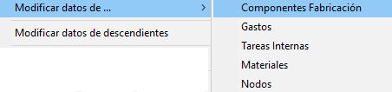
Modificar datos de (elementos similares): para actualizar de forma conjunta datos de varios elementos del mismo tipo de un Presupuesto/Proyecto. Se seleccionan los elementos que se desea actualizar y desde el botón ‘Datos’ se configuran los campos a cambiar:
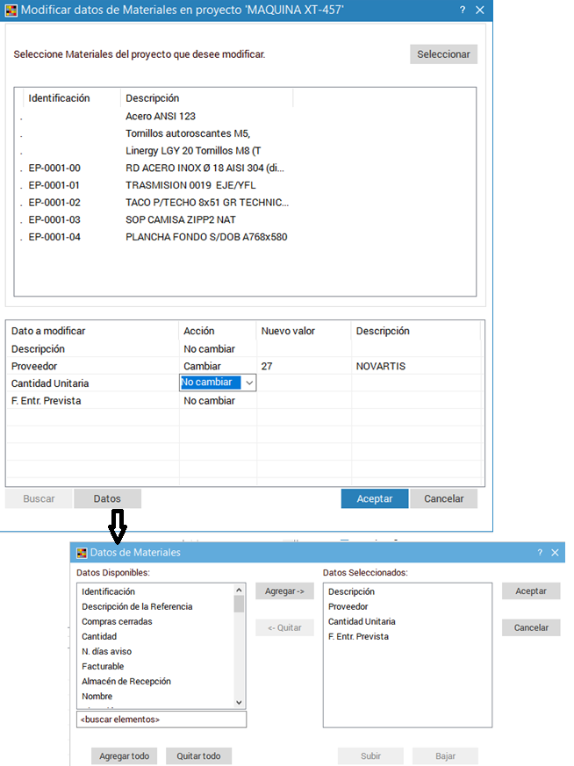

Modificar datos de descendientes: opción habilitada estando en la ‘cabecera’ del Presupuesto/Proyecto, en un ‘Nodo’, en una ‘Tarea Interna’ o en un ‘Componente de Fabricación’, que actualiza datos comunes en elementos de niveles inferiores.
